LIMBA ROMÂNĂ PENTRU STRĂINI
Romanian Language for Foreign Workers
SUPORT DE CURS
MODULE 9 — MY FIELD OF WORK
MODULUL 9 — DOMENIUL DE ACTIVITATE
VARIANTA: CONSTRUCȚII / CONSTRUCTION
LEVEL / NIVEL | DURATION / DURATĂ | LANGUAGE OF TEACHING
A1+ — after Level A1 | 12 hours · Sessions 33–36 · Weeks 17–18 | English → Romanian

LEGAL BASIS / TEMEI LEGAL
Curs de limbă română cu elemente de integrare culturală și socială, organizat în conformitate cu O.U.G. nr. 32/2026, art. 7 alin. (1) lit. g) — minimum 6 luni, cel puțin 6 ore pe săptămână.
Romanian language course with cultural and social integration elements, organised under Government Emergency Ordinance no. 32/2026, art. 7(1)(g) — at least 6 months, at least 6 hours per week.
This module ends with ONE cumulative multiple-choice test (25 questions), signed and dated by the student and kept on file as proof of completion.

ONE MODULE, SEVERAL FIELDS / UN MODUL, MAI MULTE DOMENII
Module 9 is about the Romanian you need at your own workplace. It exists in several versions — one for each field of work (construction, hotels and restaurants, cleaning, agriculture and others). All versions have the same four sessions: tools and materials · measurements · the types of work · instructions, safety and the language of the workplace. The student follows the version for their own job. This book is the construction version.

Before you start
You have finished Level A1. Module 9 uses everything you know on the building site (șantierul). You will name tools, materials and protective equipment, measure and calculate, describe the main types of work step by step, understand the orders of your team leader, and know your rights and duties for health and safety at work (SSM — securitate și sănătate în muncă).
You need these lessons first — look back at them if you are not sure:
YOU NEED | WHERE | WHY
numbers · de after 20 · decimals with a comma | Lesson 2.5 | 20 de saci, 2,50 m, 1,20 m
materials, shapes — din lemn, dreptunghi | Lessons 4.5 | the shape of a wall, what it is made of
short pronouns — îl, o, le | Lesson 2.10 | Dă-mi-l! Ține-o! Taie-le!
să + verb · trebuie să | Lesson 3.11 | Trebuie să purtăm casca.
orders and requests | Lesson 3.13 | Adu! Ține! Aduceți, vă rog!
the past · the future | Lessons 3.14, 3.16 | Am terminat. O să turnăm mâine.
112 · ITM | Lesson 5.2 | an accident, a problem at work
the body · Mă doare | Lessons 8.4, 8.5 | M-am lovit la mână. Mă doare spatele.
quantities — un sac, un palet | Lesson 8.2 | zece saci de adeziv

Where this module sits in the course
SESSION | DURATION | CONTENT
Session 33 | 3 hours | Lesson 9.1 Tools · Lesson 9.2 Materials · Lesson 9.3 Work clothes and protective equipment
Session 34 | 3 hours | Lesson 9.4 Units of measurement · Lesson 9.5 Reading a tape measure · Lesson 9.6 Simple calculations
Session 35 | 3 hours | Lesson 9.7 Masonry · 9.8 Plastering · 9.9 Insulation and facades · 9.10 Floor and wall tiles · 9.11 Painting
Session 36 | 3 hours | Lesson 9.12 Orders on site · 9.13 Health and safety · 9.14 Site expressions and recap · Module 9 cumulative test

NO NEW GRAMMAR IN THIS MODULE
The orders on site are the forms from Lesson 3.13 — here you only use them. Everything else is words and phrases of your job: tools, materials, measurements, the steps of each type of work, safety signs and site expressions.
Words differ from site to site. Your team may use another word for the same thing (for example boloboc for nivelă). When you hear a new word, ask: Cum se numește asta? · Ce înseamnă...? (Lesson 4.3).

SESSION 33 — TOOLS, MATERIALS, EQUIPMENT
SESIUNEA 33 — UNELTE, MATERIALE, ECHIPAMENT · 3 hours

By the end of this session you will be able to:
☐ | name 20 hand and power tools
☐ | name 16 building materials and ask for them
☐ | name your work clothes and protective equipment
☐ | ask for a tool or a material: Adu-mi..., Unde e...?, Mai avem...?

Lesson 9.1 — Tools / Uneltele
Uneltele de mână = hand tools · sculele electrice = power tools (scula is the word used on site). Learn each tool with its article — that is how you hear it: Unde e ciocanul? Dă-mi șurubelnița!
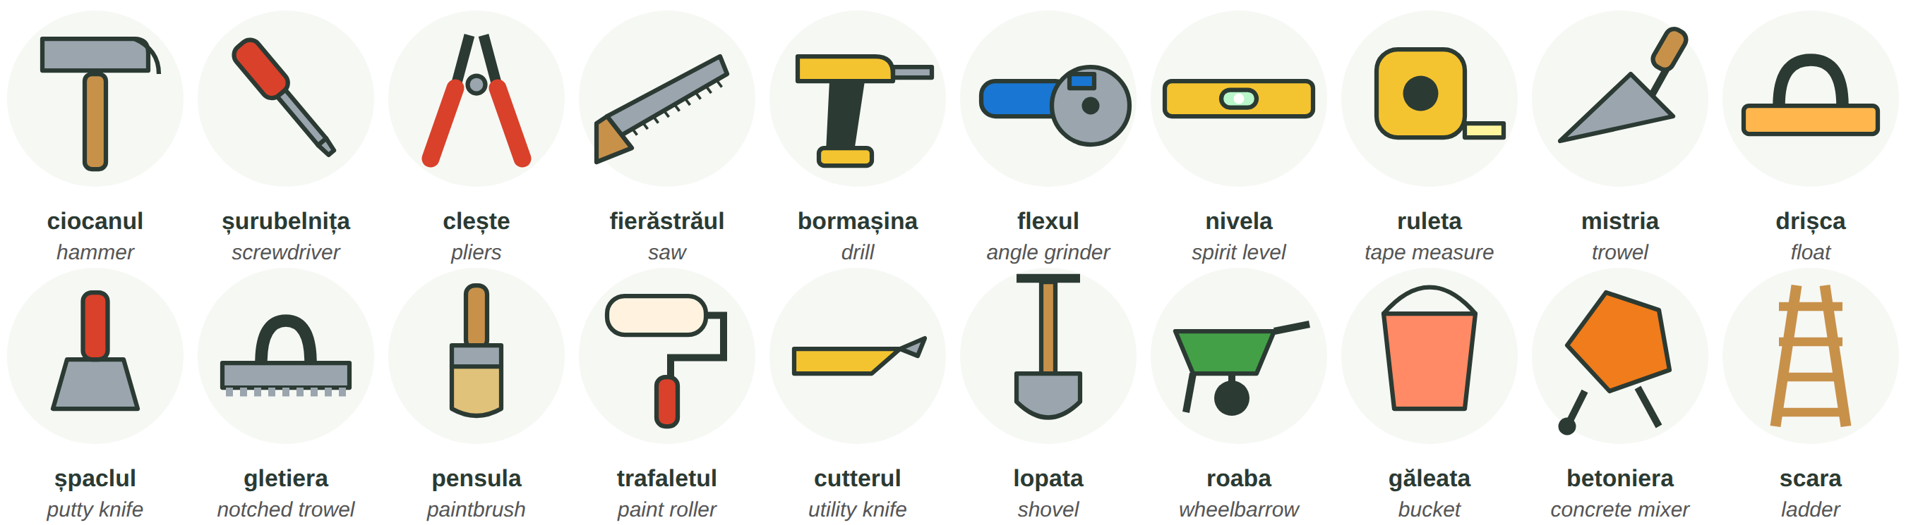
Fig. 9.1 — Unelte de mână și scule electrice / Hand tools and power tools
THE TOOL | PLURAL · NOTE | THE TOOL | PLURAL · NOTE
un ciocan | ciocane | o șurubelniță | șurubelnițe
un clește | clești | un fierăstrău | fierăstraie · also flexul cuts
o bormașină | bormașini · mașina de găurit | un flex | flexuri · = polizorul unghiular
o nivelă | nivele · on site also boloboc | o ruletă | rulete · also metrul
o mistrie | mistrii | o drișcă | drișce
un șpaclu · o gletieră | șpacluri · gletiere | o pensulă · un trafalet | pensule · trafalete

ATTENTION — FLEX AND POLIZOR
Flexul is the everyday name of the polizor unghiular (angle grinder). Many workers simply say polizorul. The polizorul de banc is the fixed bench grinder. Ask if you are not sure: Care polizor? Flexul?

9.1 Which tool?
Write the tool. Then ask a colleague for it: Dă-mi..., te rog!
1. Bat un cui (a nail) cu ______________. | 2. Fac o gaură (a hole) cu ______________.
3. Tai o placă de gresie cu ______________. | 4. Verific dacă e drept cu ______________.
5. Pun mortarul cu ______________. | 6. Vopsesc peretele cu ______________.

CUVINTE ȘI EXPRESII UZUALE / USEFUL WORDS AND PHRASES
Dă-mi ciocanul! | Give me the hammer! | Unde e ruleta? | Where is the tape measure?
Nu merge bormașina. | The drill doesn't work. | S-a descărcat acumulatorul. | The battery is flat.
burghiul · discul · lama | drill bit · (grinder) disc · blade | prelungitorul · priza | extension lead · socket

Lesson 9.2 — Materials / Materialele
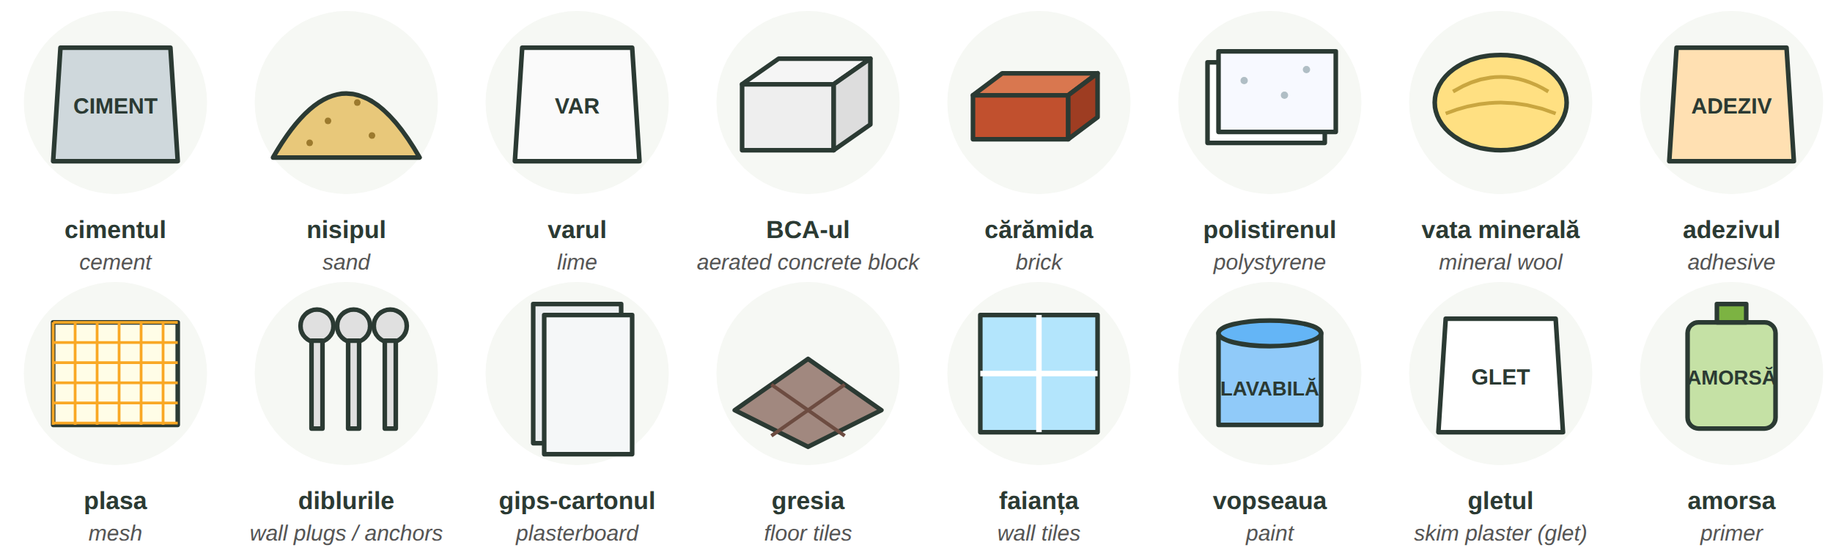
Fig. 9.2 — Materiale de construcții / Building materials
MATERIAL | HOW YOU BUY IT | MATERIAL | HOW YOU BUY IT
cimentul · varul · adezivul | un sac de... (25 or 40 kg) | nisipul | o tonă, un mc (m³)
BCA-ul · cărămida | o bucată, un palet de... | polistirenul · vata minerală | o placă, un pachet, o rolă
plasa (din fibră de sticlă) | o rolă de plasă | diblurile | o cutie de dibluri
gips-cartonul | o placă de gips-carton | gresia · faianța | o cutie, un mp (m²)
vopseaua · amorsa | o găleată, un bidon (litri) | gletul · mortarul | un sac de...

RECAP — QUANTITY + DE (Lesson 8.2)
un sac de ciment · doi saci de adeziv · 20 de saci de glet · un palet de BCA · o rolă de plasă · o găleată de vopsea. Read the bag: Pe sac scrie... — It says on the bag...

ON SITE | ENGLISH
Mai avem ciment? — Nu, s-a terminat. Mai trebuie cinci saci. | Do we still have cement? — No, it's finished. We need five more bags.
Unde punem paleții de BCA? — Lângă betonieră. | Where do we put the pallets of BCA? — Next to the mixer.
Amestecă adezivul cu apă, cum scrie pe sac. | Mix the adhesive with water, as it says on the bag.

9.2 How do you buy it?
Complete with: un sac · un palet · o rolă · o cutie · o găleată · o tonă.
1. ______________ de ciment | 2. ______________ de cărămizi
3. ______________ de plasă | 4. ______________ de dibluri
5. ______________ de vopsea | 6. ______________ de nisip

CUVINTE ȘI EXPRESII UZUALE / USEFUL WORDS AND PHRASES
s-a terminat | it's finished / run out | mai trebuie... | we need more...
materialul a venit | the material has arrived | a descărca un camion | to unload a lorry
a amesteca | to mix | uscat · ud | dry · wet

Lesson 9.3 — Work clothes and protective equipment / Echipamentul de lucru
Echipamentul individual de protecție (EIP) is the equipment that protects you: helmet, glasses, gloves, boots, harness. Your employer must give it to you free of charge (HG 1048/2006), and you must wear it correctly (Law 319/2006). More in Lesson 9.13.
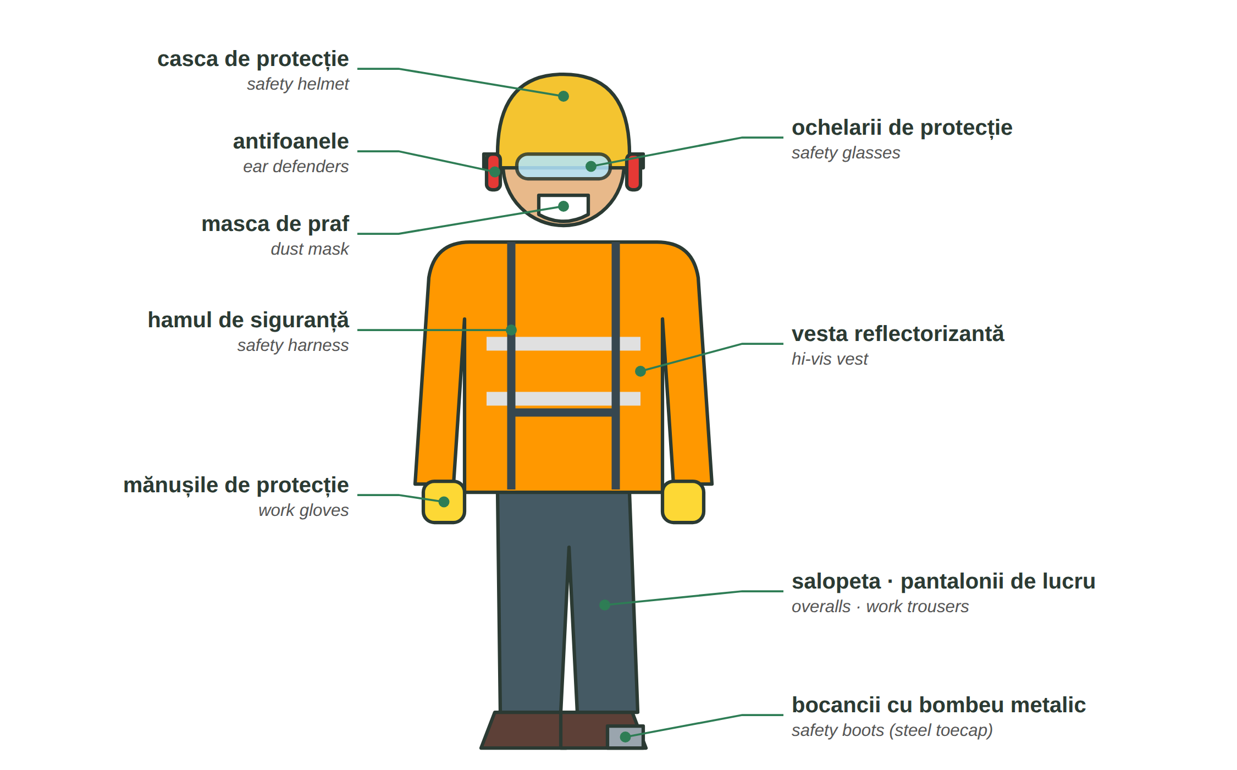
Fig. 9.3 — Echipamentul de lucru și de protecție / Work and protective equipment
9.3 What do you wear?
Write the equipment.
1. Pe cap port ______________. | 2. Pe mâini port ______________.
3. În picioare port ______________. | 4. Pentru ochi port ______________.
5. Când tai cu flexul port ______________ și antifoane. | 6. Când lucrez la înălțime port ______________.

CUVINTE ȘI EXPRESII UZUALE / USEFUL WORDS AND PHRASES
Mi s-a rupt mănușa. | My glove is torn. | Am nevoie de o cască nouă. | I need a new helmet.
Ce mărime? — Port 43. | What size? — I wear 43 (Lesson 6.2). | la înălțime | at height
vestiarul | the changing room | dulapul | the locker

HOMEWORK — AFTER SESSION 33 / TEMĂ PENTRU ACASĂ
H33.1 Write the ten tools and five materials you use most at work, with un / o and the plural.
H33.2 Write what protective equipment you wear every day, and what you wear only for some jobs.

SESSION 34 — MEASUREMENTS AND CALCULATIONS
SESIUNEA 34 — MĂSURĂTORI ȘI CALCULE · 3 hours

By the end of this session you will be able to:
☐ | read and say units of measurement: mm, cm, m, mp, mc, kg, l
☐ | read a tape measure to the millimetre
☐ | calculate the surface of a wall and how many bags or boxes you need
☐ | understand and give short measuring instructions: Cât măsoară? Mai taie doi centimetri.

Lesson 9.4 — Units of measurement / Unitățile de măsură
WRITTEN | YOU SAY | ENGLISH | EXAMPLE
mm | milimetru · milimetri | millimetre | o fisură de 2 mm
cm | centimetru · centimetri | centimetre | polistiren de 10 cm
m · ml | metru · metri · metru liniar | metre · running metre | 25 de metri de plintă
m² · mp | metru pătrat · metri pătrați | square metre | 40 de metri pătrați de gresie
m³ · mc | metru cub · metri cubi | cubic metre | 3 metri cubi de beton
kg · t | kilogram · tonă | kilo · tonne | un sac de 40 de kilograme
l | litru · litri | litre | o găleată de 15 litri
buc. · sac · palet | bucată · sac · palet | piece · bag · pallet | 2 paleți de BCA

1 m = 100 cm = 1 000 mm · 1 m³ = 1 000 l · 1 t = 1 000 kg. On site people say mp (em-pe) and mc (em-ce).
RECAP — NUMBERS WITH A COMMA (Lesson 2.5)
Romanian writes a comma: 2,50 m = doi metri și cincizeci (de centimetri) · 1,20 m = un metru douăzeci · 0,5 m = jumătate de metru · 12,5 mp = doisprezece virgulă cinci metri pătrați. After 20 add de: 25 de metri, 40 de kilograme.

9.4 Say it and write it
Write the words, then read them out loud.
1. 3 m² = ______________________ | 2. 2,5 m = ______________________
3. 40 kg = ______________________ | 4. 1 m³ = ______ litri
5. 150 cm = ______ m | 6. 1 m = ______ mm

CUVINTE ȘI EXPRESII UZUALE / USEFUL WORDS AND PHRASES
lungimea · lățimea | the length · the width | înălțimea · grosimea | the height · the thickness
adâncimea | the depth | cam · aproximativ | about, roughly
exact | exactly | în plus · în minus | more · less

Lesson 9.5 — Reading a tape measure / Cum citești ruleta
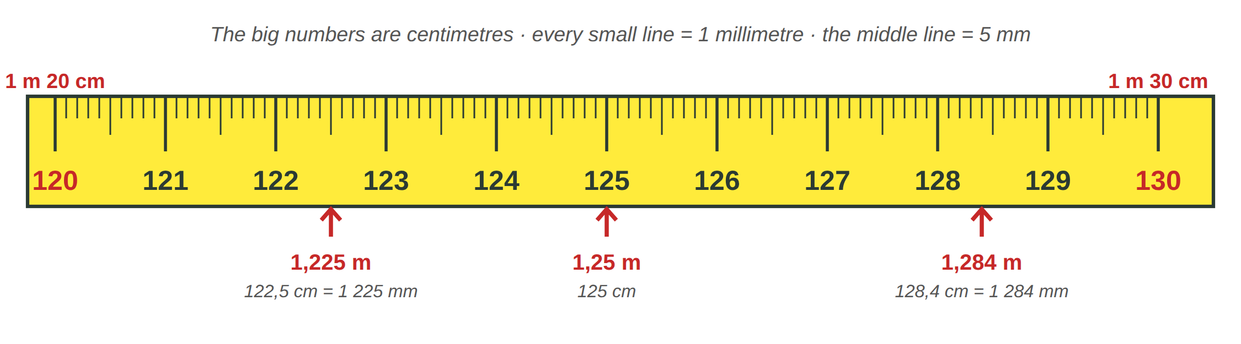
Fig. 9.4 — Citirea ruletei / Reading a tape measure
On most tapes the big numbers are centimetres; after 100 you read 1 m 20 = 120 cm. Each small line is 1 mm; the longer line in the middle is 5 mm. Say: un metru douăzeci și doi și jumătate (122,5 cm) or un metru, douăzeci și doi de centimetri și cinci milimetri.
DIALOGUE | ENGLISH
A: Cât măsoară geamul? | How much does the window measure?
B: Un metru douăzeci pe un metru. | 1.20 by 1 metre.
A: Și placa asta? | And this board?
B: Un metru douăzeci și opt și patru milimetri. E prea lungă. | 1 m 28 and 4 millimetres. It's too long.
A: Mai taie doi centimetri. Măsoară de două ori, taie o dată! | Cut two more centimetres. Measure twice, cut once!
B: Gata. Acum e bună. | Done. Now it's right.

9.5 Read the tape
Look at Fig. 9.4. Write the measurement in cm and in m.
1. the line between 121 and 122 → ______ cm = ______ m | 2. 3 small lines after 124 → ______ cm
3. the middle line after 127 → ______ cm | 4. 130 cm = ______ m

CUVINTE ȘI EXPRESII UZUALE / USEFUL WORDS AND PHRASES
Cât măsoară? | How long is it? / What does it measure? | ... pe ... | ... by ... (1,20 pe 1)
Mai taie doi centimetri. | Cut two more centimetres. | E prea lung / scurt. | It's too long / short.
Ține capătul! | Hold the end! | Măsoară încă o dată. | Measure again.

Lesson 9.6 — Simple calculations / Calcule simple
Suprafața (the surface, area) of a wall or a floor = lungimea × înălțimea (or × lățimea). A wall is a dreptunghi (rectangle, Lesson 4.5). From the surface you take away the doors and the windows.
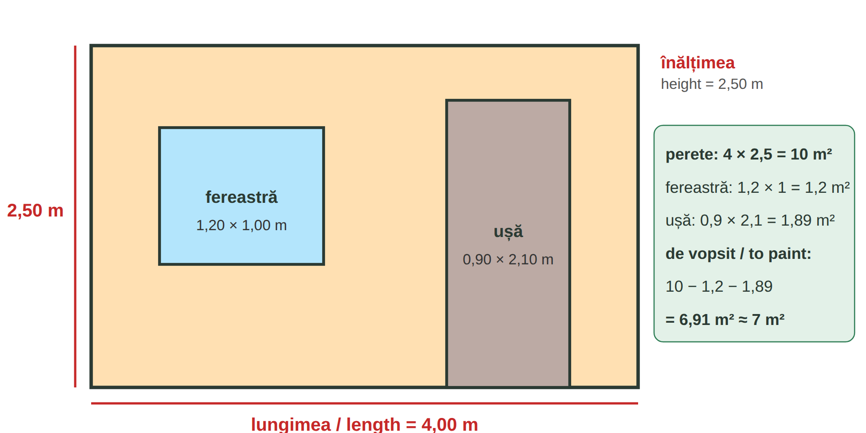
Fig. 9.5 — Suprafața unui perete / The surface of a wall
QUESTION | CALCULATION | ANSWER
Câți saci de adeziv pentru 20 mp? Pe sac scrie: 5 kg/mp, sac de 25 kg. | 20 × 5 = 100 kg · 100 : 25 = 4 | 4 saci de adeziv
Câte cutii de gresie pentru o cameră de 3 × 2 m? O cutie = 1,44 mp. | 3 × 2 = 6 mp · + tăieturi (cuts) ≈ 6,6 mp · 6,6 : 1,44 ≈ 4,6 | 5 cutii (you always round up)
Câți metri cubi de beton pentru o placă de 3 × 2 m, groasă de 10 cm? | 3 × 2 × 0,10 = 0,6 mc | 0,6 mc = 600 de litri
Câte găleți de vopsea pentru 7 mp, două straturi? Pe găleată: 10 mp/litru, 5 l. | 7 × 2 = 14 mp · 14 : 10 = 1,4 l | o găleată de 5 l ajunge

The figures on bags and boxes are examples. Always read the real consumption (consumul) on the product and ask your team leader how much to order. For cuts, many teams add about 10% — the team leader decides.
SAY IT | ENGLISH | SAY IT | ENGLISH
ori · × | times | plus · minus | plus · minus
împărțit la · : | divided by | egal · = | equals
Ajunge? | Is it enough? | Nu ajunge. | It's not enough.

9.6 Calculate
Write the calculation and the answer in Romanian.
1. Un perete de 5 m × 3 m = ______ mp | 2. Pentru 30 mp, cu 4 kg/mp: ______ kg = ______ saci de 25 kg
3. O podea de 4 × 3 m = ______ mp | 4. O placă de 4 × 2 m, groasă de 0,10 m = ______ mc

CUVINTE ȘI EXPRESII UZUALE / USEFUL WORDS AND PHRASES
Cât iese? | What does it come to? | Fă socoteala! | Do the sum!
Mai comandăm doi saci. | We'll order two more bags. | rotunjim în sus | we round up
consumul · pe sac scrie | the consumption · it says on the bag | o rezervă | a spare, extra

HOMEWORK — AFTER SESSION 34 / TEMĂ PENTRU ACASĂ
H34.1 Measure a wall in your room. Write the length, the height, the window and the door, and calculate the surface to paint.
H34.2 Write four sentences with measurements from your work: Placa are 1,20 pe 0,60...

SESSION 35 — THE TYPES OF WORK
SESIUNEA 35 — TIPURILE DE LUCRĂRI · 3 hours

By the end of this session you will be able to:
☐ | say what work you do: Lucrez la zidărie / la fațade / la finisaje
☐ | name the steps of five types of work, in order
☐ | name the layers of a plaster and of an insulated facade
☐ | use: întâi..., apoi..., după aceea..., la sfârșit...

Lucrările (the types of work) on a site go from structura (the structure: foundation, walls, floor slabs) to finisajele (the finishes: plaster, tiles, paint). Say what you do: Sunt zidar. · Lucrez la termoizolații. · Fac finisaje. The order of the steps: întâi → apoi → după aceea → la sfârșit (first → then → after that → at the end).
THE WORK | THE WORKER | THE WORK | THE WORKER
zidăria — masonry | zidarul | tencuiala — plastering | tencuitorul
termoizolația, fațada — insulation | fațadistul | gresia și faianța — tiling | faianțarul
zugrăveala — painting | zugravul | betonul, cofrajul — concrete, formwork | dulgherul · fierarul-betonist

Lesson 9.7 — Masonry / Zidăria
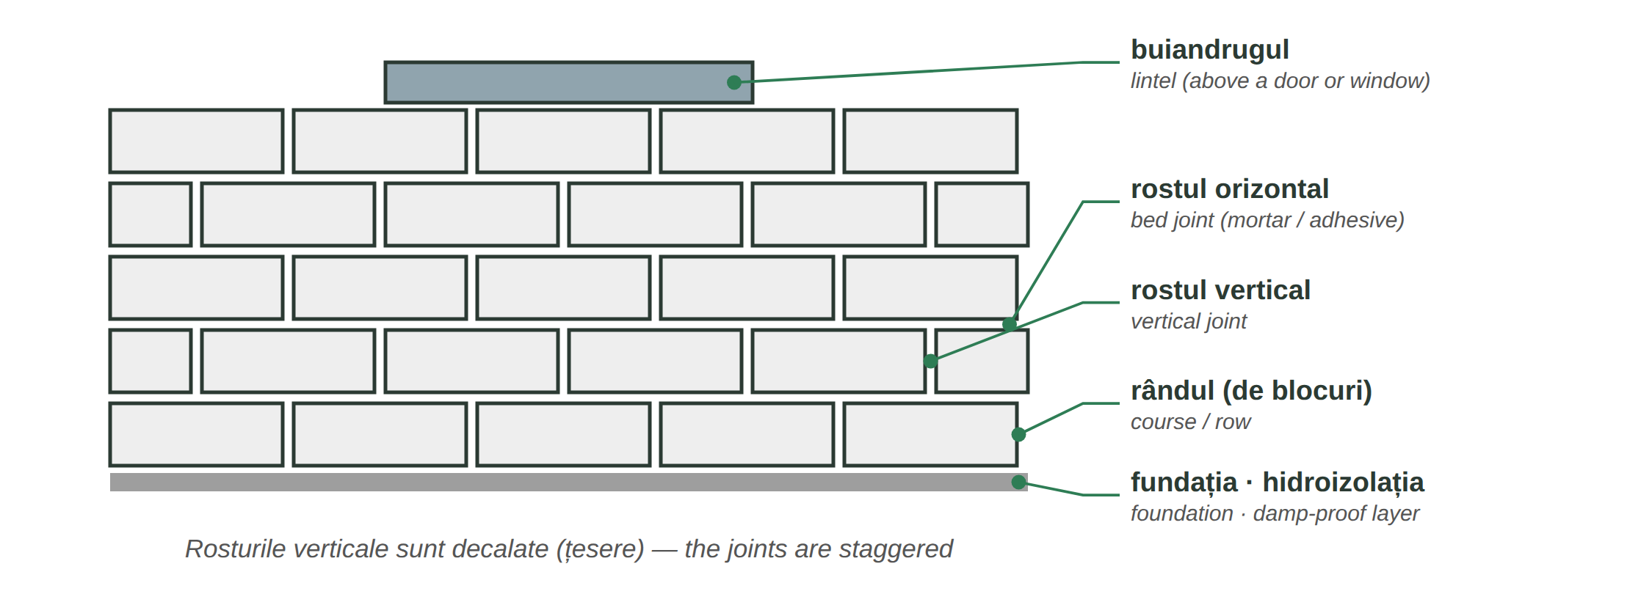
Fig. 9.6 — Un zid de BCA / A BCA wall
NR. | THE STEP | ENGLISH
1 | trasarea peretelui | marking out where the wall goes
2 | primul rând pe mortar, în nivel | the first course, on mortar, level
3 | adezivul / mortarul pe blocuri, cu mistria | adhesive / mortar on the blocks, with the trowel
4 | rândurile următoare, cu rosturile decalate (țesere) | the next courses, joints staggered
5 | verificarea cu nivela și firul cu plumb | checking with the level and the plumb line
6 | buiandrugul deasupra ușii și a ferestrei | the lintel above the door and the window

9.7 Put the steps in order
Write 1–4.
___ Pun al doilea rând, cu rosturile decalate. | ___ Trasez peretele.
___ Verific cu nivela. | ___ Pun primul rând pe mortar.

CUVINTE ȘI EXPRESII UZUALE / USEFUL WORDS AND PHRASES
e în nivel · e pe fir | it's level · it's plumb | e strâmb · e drept | it's crooked · it's straight
un rând de BCA | a course of BCA | mortarul e prea moale | the mortar is too soft

Lesson 9.8 — Plastering / Tencuielile
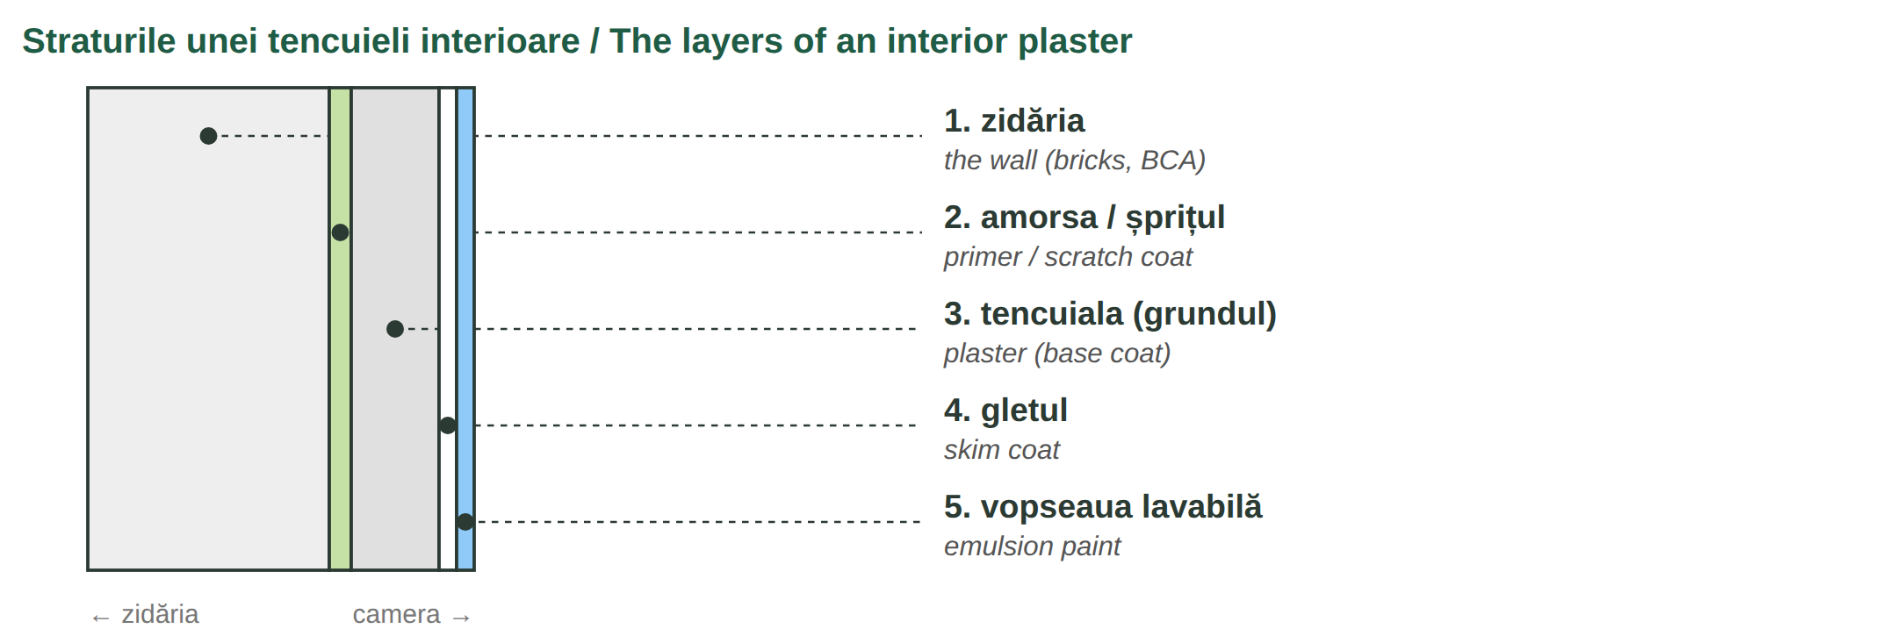
Fig. 9.7 — Straturile tencuielii / The layers of plaster
NR. | THE STEP | ENGLISH
1 | curățarea și umezirea peretelui | clean and wet the wall
2 | montarea profilelor (ghidajelor) și a colțarelor | fix the guide profiles and the corner beads
3 | amorsa sau șprițul | primer or scratch coat
4 | tencuiala — manual sau cu mașina — trasă cu dreptarul | the plaster — by hand or by machine — levelled with the straightedge
5 | drișcuirea cu drișca | floating with the float
6 | după uscare: gletul și șlefuirea | when dry: skim coat and sanding

9.8 Which layer?
Complete with: amorsa · tencuiala · gletul · vopseaua.
1. Pe perete, întâi pun ______________. | 2. Apoi pun ______________, groasă de 1–2 cm.
3. După uscare pun ______________ și șlefuiesc. | 4. La sfârșit, zugravul dă cu ______________.

CUVINTE ȘI EXPRESII UZUALE / USEFUL WORDS AND PHRASES
a tencui · a gletui | to plaster · to skim | dreptarul | the straightedge
profilele · colțarele | guide profiles · corner beads | e uscat? — mai așteaptă | is it dry? — wait a bit more

Lesson 9.9 — Insulation and facades / Termoizolația și fațadele
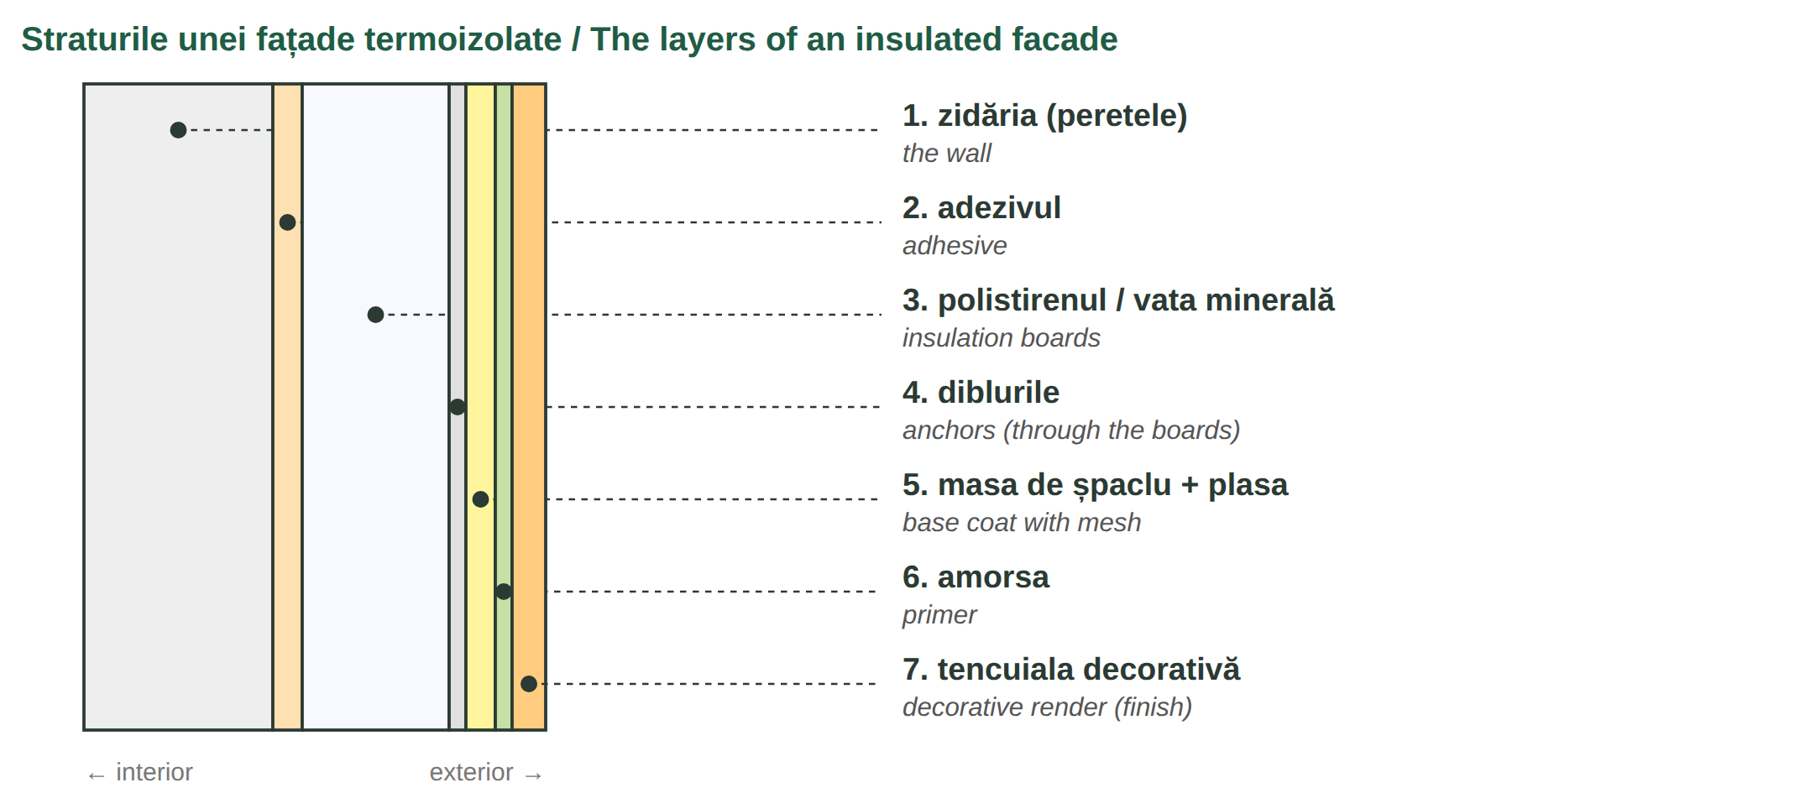
Fig. 9.8 — Straturile unei fațade termoizolate / The layers of an insulated facade
NR. | THE STEP | ENGLISH
1 | montarea schelei și pregătirea peretelui | put up the scaffolding and prepare the wall
2 | profilul de soclu jos, în nivel | the starter (base) profile at the bottom, level
3 | lipirea plăcilor de polistiren / vată cu adeziv, decalate | glue the boards with adhesive, staggered
4 | diblurile prin plăci, în perete | the anchors through the boards into the wall
5 | masa de șpaclu cu plasa înglobată | the base coat with the mesh embedded
6 | amorsa, apoi tencuiala decorativă | primer, then the decorative render

ATTENTION — THE SCAFFOLDING
Work on the schelă (scaffolding) only when it is complete, stable and checked, and with the protection your team leader tells you to use (hamul, balustrada). If a part is missing, say so and do not climb: Lipsește balustrada. Nu urc.

9.9 What comes next?
Complete the sentence.
1. După adeziv, pun ______________. | 2. După plăci, bat ______________.
3. În masa de șpaclu pun ______________. | 4. La sfârșit dau cu ______________.

CUVINTE ȘI EXPRESII UZUALE / USEFUL WORDS AND PHRASES
schela · a urca · a coborî | scaffolding · to climb up · to come down | polistiren de 10 (cm) | 10 cm polystyrene
a lipi · a bate diblurile | to glue · to put in the anchors | soclul | the plinth, base of the wall

Lesson 9.10 — Floor and wall tiles / Gresia și faianța
Gresia goes on the floor, faianța on the walls (bathroom, kitchen).
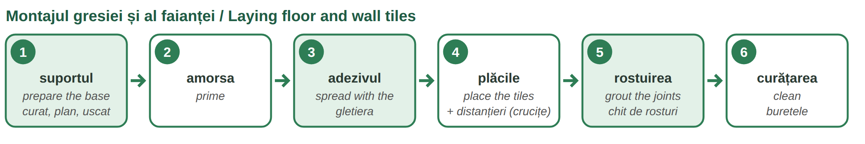
Fig. 9.9 — Pașii montajului / The steps of tiling
ROMANIAN | ENGLISH | ROMANIAN | ENGLISH
adezivul pentru gresie | tile adhesive | gletiera (șpaclul dințat) | notched trowel
distanțierii (crucițele) | tile spacers | chitul de rosturi | grout
mașina de tăiat gresie | tile cutter | ciocanul de cauciuc | rubber mallet
rostul de 2 mm | a 2 mm joint | plăcile · o placă | the tiles · a tile

9.10 Gresie or faianță?
Write gresie or faianță.
1. Pe podeaua din bucătărie pun ______________. | 2. Pe peretele din baie pun ______________.
3. Pe terasă (outside) pun ______________ de exterior. | 4. În spatele chiuvetei pun ______________.

CUVINTE ȘI EXPRESII UZUALE / USEFUL WORDS AND PHRASES
în nivel · pe diagonală | level · diagonally | o placă spartă | a broken tile
tăietura · a tăia | the cut · to cut | Lasă să se usuce 24 de ore. | Let it dry for 24 hours.

Lesson 9.11 — Painting / Zugrăvelile
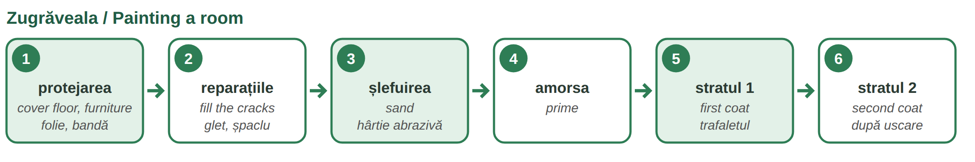
Fig. 9.10 — Pașii zugrăvelii / The steps of painting
ROMANIAN | ENGLISH | ROMANIAN | ENGLISH
vopseaua lavabilă | emulsion paint (washable) | banda de hârtie | masking tape
folia de protecție | protective sheet | hârtia abrazivă · șmirghel | sandpaper
un strat · două straturi | one coat · two coats | a dilua cu apă | to thin with water

9.11 Put the steps in order
Write 1–5.
___ Dau primul strat de vopsea. | ___ Acopăr mobila cu folie.
___ Pun amorsa. | ___ Repar fisurile cu glet.
___ Dau al doilea strat.

CUVINTE ȘI EXPRESII UZUALE / USEFUL WORDS AND PHRASES
a zugrăvi · a vopsi | to paint (walls) · to paint (other things) | a acoperi | to cover
e pătat · a curs vopseaua | it's stained · the paint has run | Mai dă o mână. | Give it another coat (literally: a hand).

HOMEWORK — AFTER SESSION 35 / TEMĂ PENTRU ACASĂ
H35.1 Choose the type of work you do most. Write its steps in order with întâi, apoi, după aceea, la sfârșit.
H35.2 Draw the layers of a facade or of a plaster from memory and write their names.

SESSION 36 — ORDERS, SAFETY, EXPRESSIONS, RECAP AND TEST
SESIUNEA 36 — INSTRUCȚIUNI, SSM, EXPRESII, RECAPITULARE ȘI TEST · 3 hours

By the end of this session you will be able to:
☐ | understand and give orders on site
☐ | know the compulsory protective equipment and read the safety signs
☐ | know what the SSM training is and what you sign
☐ | know what to do in an accident
☐ | recognise the expressions you hear on site and in the street

Lesson 9.12 — Orders on site / Instrucțiuni și comenzi pe șantier
RECAP — ORDERS (Lesson 3.13)
On site the team leader usually says tu, so you hear the direct form: Adu! Ține! Taie! To a group or politely you hear the voi / dumneavoastră form: Aduceți! Țineți! With a short pronoun: Dă-mi-l! · Ține-o! · Pune-le aici!

DIRECT (tu) | TO A GROUP / POLITE | ENGLISH — EXAMPLE
Adu! | Aduceți! | Bring! — Adu doi saci de adeziv!
Dă-mi! | Dați-mi! | Give me! — Dă-mi nivela!
Ține! | Țineți! | Hold! — Ține scara!
Taie! | Tăiați! | Cut! — Taie placa la 60!
Măsoară! | Măsurați! | Measure! — Măsoară geamul!
Pune! | Puneți! | Put! — Pune paletul lângă betonieră!
Ridică! · Coboară! | Ridicați! · Coborâți! | Lift! · Lower / come down!
Amestecă! · Toarnă! | Amestecați! · Turnați! | Mix! · Pour! — Toarnă betonul!
Pornește! · Oprește! | Porniți! · Opriți! | Start! · Stop! — Oprește betoniera!
Curăță! · Verifică! | Curățați! · Verificați! | Clean! · Check! — Curăță sculele!
Stai! · Nu atinge! | Stați! · Nu atingeți! | Stop! Wait! · Don't touch!
Ai grijă! · Atenție! | Aveți grijă! | Be careful! · Watch out!

Answer: Am înțeles. · Gata! · Imediat. · Nu am înțeles, mai spuneți o dată, vă rog. — never do a job you have not understood.
9.12 Say the order
Write the direct order (tu).
1. (a aduce) ______________ o găleată de apă! | 2. (a ține) ______________ scara, te rog!
3. (a opri) ______________ flexul! | 4. (a măsura) ______________ peretele!
5. (a pune) ______________ casca! | 6. (a curăța) ______________ mistria!

CUVINTE ȘI EXPRESII UZUALE / USEFUL WORDS AND PHRASES
Am înțeles. | Understood. | Unde îl pun? | Where do I put it?
Cu ce încep? | What do I start with? | Am terminat. Ce fac acum? | I've finished. What do I do now?

Lesson 9.13 — Health and safety at work / Securitatea și sănătatea în muncă (SSM)

Your duties and your rights
YOU MUST (Law 319/2006, art. 22–23) | YOUR EMPLOYER MUST
work as you were trained, without putting yourself or others in danger | give you the protective equipment free of charge (HG 1048/2006)
use machines and tools correctly and wear the EIP | train you in SSM before you start work (HG 1425/2006)
never remove or switch off a safety device | explain the risks of your workplace
report at once any danger you see | repeat the training periodically
tell your team leader / employer about any accident you have | If there is a problem: ITM (Lesson 5.2)

PRACTICAL NOTE — THE SSM TRAINING / INSTRUCTAJUL SSM
Before you start work you receive the instructajul introductiv-general, then the instructajul la locul de muncă (the risks of your own workplace), and later the instructajul periodic — the interval between two periodic trainings cannot be longer than 6 months (HG 1425/2006). At the end there is a short test and you sign the fișa individuală de instruire.
Sign only what you have understood. If the training is only in Romanian and you do not understand, say: Nu am înțeles. Puteți să-mi explicați, vă rog?

ATTENTION — WHAT TO DO IN AN ACCIDENT / CE FACI LA UN ACCIDENT
1. Stop the work and make the place safe (Opriți! Opriți curentul!). 2. If someone is badly hurt, call 112 (Lesson 5.2): Este un accident pe șantier. Un om a căzut de pe schelă. 3. Do not move the injured person unless there is danger; give first aid only if you know how. 4. Tell the team leader and the employer at once — also if you are hurt, even a little (Law 319/2006, art. 23).

Safety signs / Semnele de avertizare
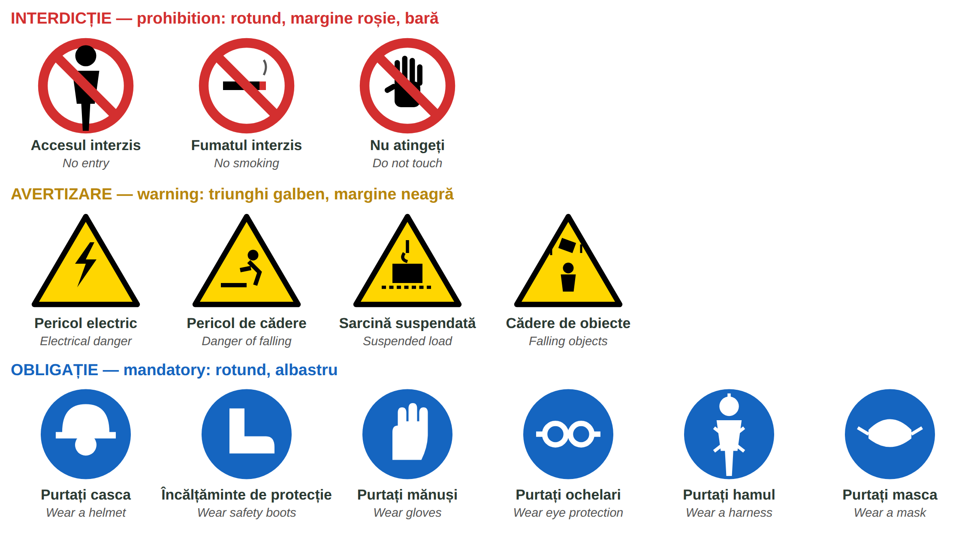
Fig. 9.11 — Indicatoare de securitate: interdicție, avertizare, obligație / Safety signs
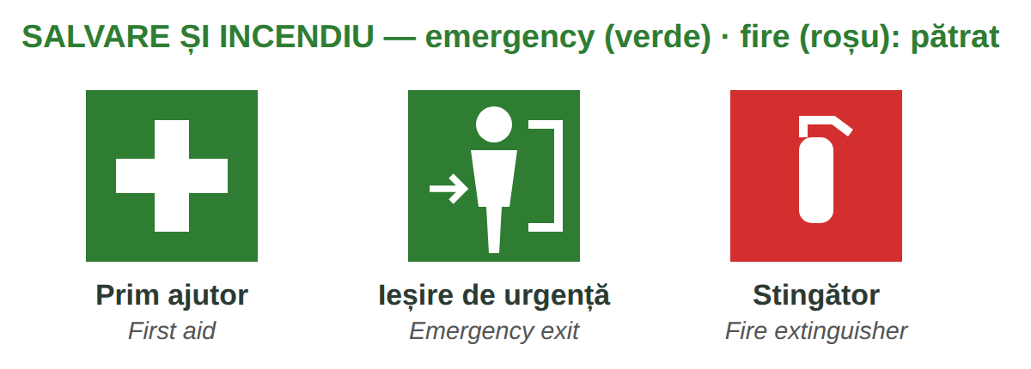
Fig. 9.12 — Salvare și incendiu / Emergency and fire
Shapes and colours of safety signs: HG 971/2006 (EU Directive 92/58/EEC). The pictograms above are simplified drawings.
9.13 Which sign?
Write the type: interdicție · avertizare · obligație · salvare.
1. un cerc albastru cu o cască → ______________ | 2. un triunghi galben cu un fulger → ______________
3. un cerc roșu cu o țigară tăiată → ______________ | 4. un pătrat verde cu o cruce albă → ______________

CUVINTE ȘI EXPRESII UZUALE / USEFUL WORDS AND PHRASES
M-am lovit. | I hurt myself / I got hit. | M-am tăiat la deget. | I cut my finger.
A căzut de pe schelă. | He / She fell off the scaffolding. | trusa de prim ajutor | the first-aid kit
E periculos. | It's dangerous. | Nu lucrez fără ham. | I don't work without a harness.

Lesson 9.14 — Site expressions and recap / Expresii de șantier și recapitulare
EXPRESSIONS YOU HEAR ON SITE AND IN THE STREET — FOR RECOGNITION ONLY
Informal. Understand them; use them only with colleagues you know well — never with a client, an official or the police.

YOU HEAR | WHAT IT MEANS | ENGLISH
Hai! | haide — hai să mergem, hai să începem | Come on! · Let's go!
Gata! | am terminat · e pregătit · ajunge | Done! · Ready! · That's enough!
Las' că merge. | nu-i nimic, e bine și așa | Never mind, it'll work.
Nu-i bai. | nu e nicio problemă (mai ales în Ardeal și Banat) | No problem.
Stai puțin! | așteaptă un moment | Wait a moment!
Bagă mare! | dă-i drumul, cu toată puterea | Go for it! · Full speed!
Merge și așa. | e destul de bine, nu mai reparăm | It's good enough like that.
N-ai grijă! | nu-ți face griji, mă ocup eu | Don't worry!
Ce faci, mă? | salut prietenesc (sau: ce tot faci acolo?) | Hey, how's it going? / Hey, what are you doing?
Pe bune? | serios? adevărat? | Really? · Seriously?
Lasă-l! | nu-l mai deranja · lasă lucrul acolo | Leave him alone! · Leave it!

ATTENTION — „LAS' CĂ MERGE” IS NEVER ABOUT SAFETY
Las' că merge and merge și așa (it is good enough) are never acceptable for safety: a scaffold without a guardrail, a harness not attached, a cable in water. Answer calmly: Nu, așa nu e sigur. — No, it's not safe like that. Mă, măi is familiar: fine between friends, rude to a stranger.

Module 9 in one table
TOOLS | MATERIALS | MEASURING | SAFETY
ciocan · șurubelniță · clește | ciment · nisip · var | mm · cm · m | cască · ochelari · mănuși
bormașină · flex · fierăstrău | BCA · cărămidă · mortar | mp · mc · ml | bocanci · vestă · ham
nivelă · ruletă · mistrie · drișcă | polistiren · vată · plasă · dibluri | kg · t · l · sac · palet | instructajul · interdicție · avertizare
pensulă · trafalet · găleată | gresie · faianță · vopsea | Cât măsoară? Mai taie... | obligație · salvare · 112

9.14 Everything together
Circle the correct word.
1. Fac o gaură cu ( bormașina / mistria ). | 2. un sac ( de / din ) ciment
3. 4 m × 2,5 m = 10 ( mp / mc ) | 4. ( Ține / Ține-l ) scara, te rog!
5. Pe cap port ( casca / hamul ). | 6. Un triunghi galben este un semn de ( avertizare / obligație ).
7. La un accident grav sun la ( 112 / ITM ). | 8. „Nu-i bai” înseamnă: ( nu e nicio problemă / e periculos ).

HOMEWORK — AFTER SESSION 36 / TEMĂ PENTRU ACASĂ
H36.1 Write five orders you hear every day at work and what they mean.
H36.2 Look at the safety signs on your site. Draw three of them and write what they mean.

SECȚIUNE DETAȘABILĂ — EXEMPLAR FORMATOR
Detachable section — teacher's copy. Se detașează din suportul cursantului; testul completat, semnat și datat, se păstrează la dosarul cursantului. Conține: testul cumulativ, fișa de confirmare a Sesiunii 36, fișa de evidență a Modulului 9, cheia răspunsurilor, sursele.
TEST CUMULATIV — MODULUL 9 (CONSTRUCȚII)
MODULE 9 — CUMULATIVE TEST · CONSTRUCTION · grilă, 25 de întrebări, 25 de puncte · semnat și datat de cursant

Nume și prenume cursant / Student name
Data / Date | _____ / _____ / 20_____
Semnătura cursantului / Student signature

Marcați cu X un singur răspuns la fiecare întrebare. Mark ONE answer with X for each question. Each correct answer = 1 point.
1. Cu ce faci o gaură în perete? (1 p)
☐ a) cu mistria | ☐ b) cu bormașina | ☐ c) cu drișca | ☐ d) cu pensula
2. „Flexul” este: (1 p)
☐ a) polizorul unghiular | ☐ b) nivela | ☐ c) ruleta | ☐ d) scara
3. Cu ce verifici dacă un perete e drept (în nivel)? (1 p)
☐ a) cu ciocanul | ☐ b) cu clește | ☐ c) cu nivela | ☐ d) cu lopata
4. Cu ce vopsești un perete mare? (1 p)
☐ a) cu trafaletul | ☐ b) cu cutterul | ☐ c) cu fierăstrăul | ☐ d) cu roaba
5. Completează: „un sac ___ ciment” (1 p)
☐ a) din | ☐ b) cu | ☐ c) la | ☐ d) de
6. BCA-ul se cumpără de obicei la: (1 p)
☐ a) litru | ☐ b) palet | ☐ c) rolă | ☐ d) găleată
7. Ce pui între plăcile de polistiren și perete? (1 p)
☐ a) adeziv | ☐ b) vopsea | ☐ c) glet | ☐ d) gresie
8. Cine dă gratuit echipamentul individual de protecție? (1 p)
☐ a) lucrătorul | ☐ b) angajatorul | ☐ c) ITM | ☐ d) magazinul
9. Pentru ochi porți: (1 p)
☐ a) antifoane | ☐ b) mănuși | ☐ c) ochelari de protecție | ☐ d) vestă
10. 1 m = ___ cm (1 p)
☐ a) 10 | ☐ b) 1 000 | ☐ c) 100 | ☐ d) 50
11. „mp” înseamnă: (1 p)
☐ a) metru pătrat | ☐ b) metru cub | ☐ c) milimetru | ☐ d) metru liniar
12. Un perete de 4 m × 2,5 m are: (1 p)
☐ a) 6,5 mp | ☐ b) 10 mp | ☐ c) 10 mc | ☐ d) 8 mp
13. „2,50 m” se citește: (1 p)
☐ a) doi metri cincizeci | ☐ b) douăzeci și cinci de metri | ☐ c) doi metri cinci | ☐ d) două sute cincizeci de metri
14. „Mai taie doi centimetri.” înseamnă: (1 p)
☐ a) Measure two centimetres. | ☐ b) Cut two more centimetres. | ☐ c) It's two centimetres short. | ☐ d) Hold two centimetres.
15. La o fațadă, după lipirea plăcilor de polistiren pui: (1 p)
☐ a) gresia | ☐ b) diblurile | ☐ c) faianța | ☐ d) cofrajul
16. În masa de șpaclu a fațadei se înglobează: (1 p)
☐ a) plasa | ☐ b) cărămida | ☐ c) vata | ☐ d) nisipul
17. Gresia se pune: (1 p)
☐ a) pe tavan | ☐ b) pe podea | ☐ c) pe acoperiș | ☐ d) în perete
18. Ce pui între plăcile de gresie ca rostul să fie egal? (1 p)
☐ a) dibluri | ☐ b) distanțieri (crucițe) | ☐ c) cuie | ☐ d) bandă
19. La zugrăveală, înainte de vopsea pui: (1 p)
☐ a) amorsa | ☐ b) adezivul de gresie | ☐ c) polistirenul | ☐ d) mortarul
20. Ordinul direct „Ține scara!” vine de la verbul: (1 p)
☐ a) a lua | ☐ b) a ține | ☐ c) a tăia | ☐ d) a da
21. Șeful spune: „Oprește betoniera!” Ce faci? (1 p)
☐ a) O pornesc. | ☐ b) O opresc. | ☐ c) O curăț. | ☐ d) O mut.
22. Un semn rotund, albastru, cu o cască înseamnă: (1 p)
☐ a) Casca e interzisă. | ☐ b) Purtați casca! (obligație) | ☐ c) Pericol electric. | ☐ d) Prim ajutor.
23. Un triunghi galben cu margine neagră este un semn de: (1 p)
☐ a) interdicție | ☐ b) obligație | ☐ c) avertizare | ☐ d) salvare
24. Te-ai lovit ușor la mână pe șantier. Ce faci? (1 p)
☐ a) Nu spui nimic. | ☐ b) Anunți șeful de echipă / angajatorul. | ☐ c) Pleci acasă fără să spui. | ☐ d) Suni la ITM.
25. „Nu-i bai” înseamnă: (1 p)
☐ a) E periculos. | ☐ b) Nu e nicio problemă. | ☐ c) Stai puțin. | ☐ d) Am terminat.

PUNCTAJ OBȚINUT / SCORE | _______ / 25
Semnătura formatorului / Teacher signature

SESSION COMPLETION RECORD
FIȘĂ DE CONFIRMARE A PARCURGERII SESIUNII — se păstrează la dosar

Module / Modul | Modulul 9 — Domeniul de activitate: Construcții (finalizat)
Session / Sesiunea | Sesiunea 36 — Instrucțiuni, SSM, expresii, recapitulare. TEST CUMULATIV MODULUL 9
Duration / Durata | 3 ore
Date / Data | _____ / _____ / 20_____
Student name / Nume și prenume cursant
Score / Punctaj obținut | _______ / 25
Student signature / Semnătura cursantului
Teacher signature / Semnătura formatorului

DECLARAȚIE CURSANT / STUDENT DECLARATION
Declar că am participat la această sesiune de curs și am parcurs conținutul prezentat mai sus.
I declare that I attended this course session and covered the content presented above.

MODULE 9 — COMPLETION RECORD
FIȘĂ DE EVIDENȚĂ A PARCURGERII MODULULUI 9 — se păstrează la dosarul cursantului

Cursant / Student
Act de identitate / ID document
Angajator / Employer
Formator / Teacher
Modul / Module | Modulul 9 — Domeniul de activitate: Construcții (12 ore, Sesiunile 33–36)

NR. | SESIUNE / CONȚINUT | DATA | PUNCTAJ TEST | SEMNĂTURA CURSANTULUI
33 | Sesiunea 33 — Unelte, materiale, echipament de lucru și de protecție (3 ore) |  | —
34 | Sesiunea 34 — Unități de măsură, ruleta, calcule simple (3 ore) |  | —
35 | Sesiunea 35 — Zidărie, tencuieli, termoizolații și fațade, gresie și faianță, zugrăveli (3 ore) |  | —
36 | Sesiunea 36 — Instrucțiuni pe șantier, SSM, expresii, recapitulare + TEST CUMULATIV (3 ore) |  | ___ / 25

CONFIRMARE FINALIZARE MODUL / MODULE COMPLETION
Confirm că cursantul a parcurs integral conținutul Modulului 9 — Domeniul de activitate: Construcții, în total 12 ore de curs, și a susținut testul de evaluare consemnat mai sus.
I confirm that the student completed the full content of Module 9 — My Field of Work: Construction, 12 course hours in total, and sat the assessment recorded above.
Data: _____ / _____ / 20_____ Semnătura formatorului: ______________________

ANSWER KEY — TEACHER COPY
CHEIA RĂSPUNSURILOR — pentru formator

9.1 ciocanul · bormașina · flexul (mașina de tăiat gresie) · nivela · mistria · trafaletul / pensula
9.2 un sac · un palet · o rolă · o cutie · o găleată · o tonă
9.3 casca · mănușile · bocancii · ochelarii de protecție · masca / ochelarii · hamul
9.4 trei metri pătrați · doi metri și cincizeci / doi virgulă cinci metri · patruzeci de kilograme · 1 000 · 1,5 · 1 000
9.5 121,5 cm = 1,215 m · 124,3 cm · 127,5 cm · 1,30 m
9.6 15 mp · 120 kg = 5 saci (4,8 → rotunjim în sus) · 12 mp · 0,8 mc
9.7 3 · 1 · 4 · 2 9.8 amorsa · tencuiala · gletul · vopseaua
9.9 plăcile (de polistiren / vată) · diblurile · plasa · amorsa, apoi tencuiala decorativă
9.10 gresie · faianță · gresie · faianță
9.11 4 · 1 · 3 · 2 · 5 (order: folie → glet → amorsă → stratul 1 → stratul 2)
9.12 Adu · Ține · Oprește · Măsoară · Pune · Curăță
9.13 obligație · avertizare · interdicție · salvare
9.14 bormașina · de · mp · Ține · casca · avertizare · 112 · nu e nicio problemă

Cumulative test — grilă answer key
TOTAL: 25 de puncte. Un răspuns corect = 1 punct. Nemarcat sau dublu marcat = 0 puncte.
1 – b | 2 – a | 3 – c | 4 – a | 5 – d | 6 – b | 7 – a | 8 – b | 9 – c | 10 – c
11 – a | 12 – b | 13 – a | 14 – b | 15 – b | 16 – a | 17 – b | 18 – b | 19 – a | 20 – b
21 – b | 22 – b | 23 – c | 24 – b | 25 – b

Surse și data verificării / Sources and date of verification
Informațiile legale din acest modul au fost verificate la 24.09.2026 pe surse oficiale. The legal information in this module was checked on 24 September 2026 against official sources.
INFORMAȚIA / INFORMATION | SURSA / SOURCE | UNDE ÎN MODUL / WHERE
Obligațiile lucrătorilor: activitate conform instruirii; utilizarea corectă a echipamentelor și a EIP; nu se scot dispozitivele de securitate; comunicarea imediată a pericolelor; informarea despre accidente | Legea nr. 319/2006 a securității și sănătății în muncă, art. 22–23 — legislatie.just.ro/Public/DetaliiDocumentAfis/73772 | Lessons 9.3, 9.13, test q. 24
EIP se acordă gratuit de angajator | HG nr. 1048/2006, art. 10 — legislatie.just.ro/Public/DetaliiDocumentAfis/74559 | Lessons 9.3, 9.13, test q. 8
Instructajul introductiv-general, la locul de muncă, periodic (interval de max. 6 luni); fișa individuală de instruire | HG nr. 1425/2006 — Normele metodologice de aplicare a Legii nr. 319/2006 — legislatie.just.ro/Public/DetaliiDocument/76337; ITM | Lesson 9.13
Semnalizarea de securitate: forme și culori (interdicție, avertizare, obligație, salvare, incendiu) | HG nr. 971/2006 — legislatie.just.ro/Public/DetaliiDocumentAfis/74127; Directiva 92/58/CEE — eur-lex.europa.eu | Lesson 9.13, test q. 22–23
Lecțiile anterioare citate | Modulele 1–8: 2.5, 2.10, 3.11, 3.13, 3.14, 3.16, 4.3, 4.5, 5.2, 6.2, 8.2, 8.4, 8.5 | whole module

Pașii lucrărilor, straturile și cifrele de consum din exerciții sunt exemple didactice de vocabular, nu instrucțiuni tehnice: pe șantier se respectă proiectul, fișa tehnică a produsului și indicațiile șefului de echipă. / The work steps, layers and consumption figures are teaching examples for vocabulary, not technical instructions.

